***муниципальное казенное дошкольное образовательное учреждение***

***«Центр развития ребенка - «детский сад №5 «Теремок»***

***Конспект осенней прогулки***

***в средней группе «Б»***

*Конспект прогулки в средней группе*

*«Золотая осень».*

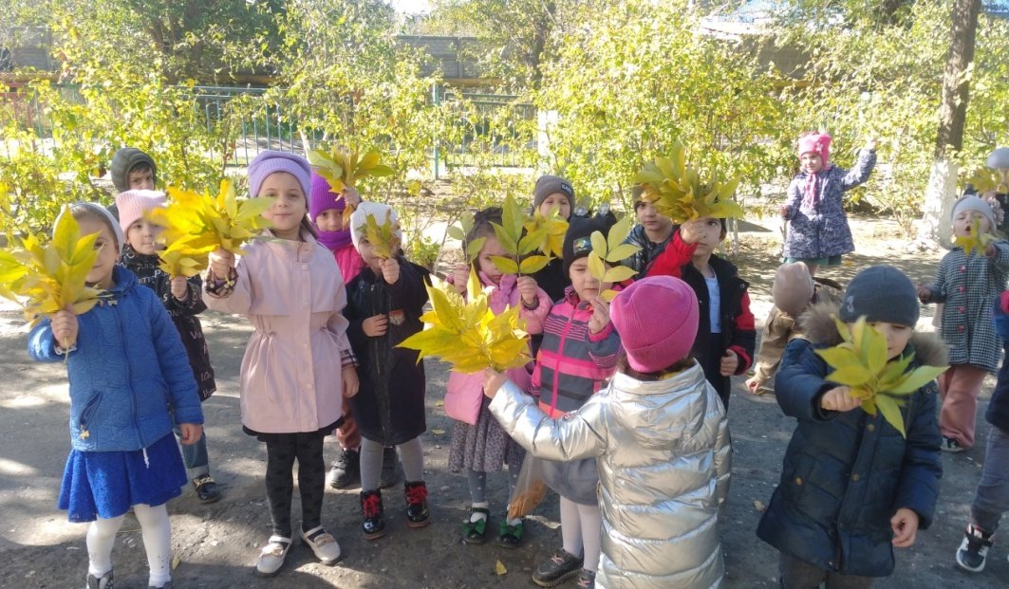

*Воспитатель: Магомедова Э.И.*

*2023г*

*Конспект прогулки в средней группе «Здравствуй, осень золотая».*

**Цель:**Закрепить знания детей о сезонных изменениях в природе с приходом осени.

**Задачи:**

*Образовательная:*

• Учить детей наблюдать за погодой;

• Учить называть сезонные изменения в природе;

• Закрепить знания детей о труде взрослых осенью.

• Приучать детей к посильному труду, прививать трудолюбие, желание помогать другим.

*Развивающая:*

• Развивать наблюдательность;

• Развивать игровые умения и навыки;

• Развивать речевые навыки;

• Развивать умение работать в коллективе;

• Развивать подвижность.

*Воспитательная:*

• Воспитывать любовь к природе, бережное отношение к ней.

• Воспитывать умение дружно играть.

**Методические приёмы:**

• художественное слово, загадка,

• дидактическая игра,

• беседа.

**Предварительная работа:**

• загадывание загадок;

• чтение художественной литературы;

• беседы об осени;

• спортивные игры и физические упражнения.

**Место проведения:** территория ДОУ.

**Ход**

**1. Наблюдение за сезонными изменениями в природе**

Цель: Закрепить знания детей о сезонных изменениях в природе с приходом осени.

**Воспитатель:** Ребята, посмотрите какой сегодня чудесный денёк, подойдите ко мне поближе. Я загадаю вам загадку:

Если на деревьях листья пожелтели,

Если в край далёкий птицы улетели,

Если небо хмурое, если дождик льётся,

Как такое время года зовётся? *(осень)*

**Воспитатель:** Да, это осень.

**Художественное слово:**

Миновало лето,

Осень наступила.

На полях и в рощах

Пусто и уныло.

Птички улетели,

Стали дни короче,

Солнышко не видно,

Темны-темны ночи.

- А кто из вас расскажет стихотворение об осени. *(Дети рассказывают знакомые стихотворения)*

**Беседа:**

- Ребята, какие приметы осени, вы знаете? *(Стало холодно, желтеют и опадают листья, часто идут дожди, по утрам бывают заморозки, дни становятся короче, ночи длиннее, насекомые и животные готовятся к зиме)*.

Воспитатель: Да, осень - это такое время года, когда вся природа меняется. Дни становятся короче, солнце греет мало, становится холоднее день ото дня, часто идут дожди. К концу осени - заморозки. Перелётные птицы улетают на юг, зимующие - перебираются поближе к людям.

Воспитатель: Ребята, как вы думаете, какая сегодня погода? *(ясная)*. Почему? *(ярко светит солнце, нет дождя)*. Давайте подышим свежим, осенним воздухом.

**2. Дыхательное упражнение «Запахи природы»**

Нужно представить. Что вы вдыхаете аромат красивого цветка, который растёт на нашем участке. Нужно сделать шумный вдох носом, и выдохнуть ртом.

**3. Экспериментальная деятельность «Почему опавшие листья шуршат?»**

Цель: показать на примере опыта, почему шуршат сухие листья, развивать интерес к изучению окружающего мира, формировать умение делать выводы

**Воспитатель:** Ребята, посмотрите, какой разноцветный ковёр укрыл землю. Что это за ковёр? *(Осенние опавшие листья).*

- Давайте возьмём листочки в руки, какие они на ощупь? *(сухие, шершавые, шелестят)*. Как шелестят листочки? *(ш-ш-ш-ш-ш)*

- Почему опавшие листья шуршат? Новая вода в листья не поступает, а та, которую они получили от своего растения, постепенно испарилась. Листья высохли и стали ломкими. Если пойдет дождь, они опять намокнут и перестанут шуршать. (намочить часть листьев и «пошуршать»).

**4. Игра малой подвижности «Осенние листочки»**

Цель: Побуждать детей выполнять движения, согласовывая с текстом; развивать ловкость и координацию движений.

Ход игры: Давайте представим, что мы осенние листочки. Покажем, как они падают на землю. (Под спокойную музыку дети выполняют произвольные движения)

Листья осенние тихо кружатся,

Листья нам под ноги тихо ложатся.

И под ногами шуршат, шелестят,

Словно опять закружиться хотят.

**Воспитатель:** Да, осенью часто можно увидеть, как падают листья, как называют это явление? *(листопад)*. На нашем участке очень много нападало листьев. Давайте посмотрим, с каких они деревьев.

**5. Дидактическая игра «С какого дерева листок?»**

Цель: учить узнавать растение по листу (назвать растение по листу и найти его в природе).

Ход игры: На прогулке собрать опавшие листья с деревьев, кустарников. Показать детям, предложить узнать, с какого дерева и найти сходство с не опавшими листьями.

**6. Трудовая деятельность.**

Цель: формировать умение выполнять коллективные поручения, договариваться с помощью воспитателя о распределении работы. Учить работать сообща, доводить начатое дело до конца. Воспитывать желание заботиться о птицах.

**Воспитатель:** Ребята, поможем Лесовику навести порядок на нашем участке и развесить кормушки.

*После выполнения заданий, в беседке неожиданно находят корзинку с яблоками.*

**Воспитатель:** Ребята, здесь корзинка с яблоками интересно от кого она? Да это от Лесовика! Он благодарит нас за помощь и угощает нас осенними яблоками. В группе мы их помоем и съедим.

**Воспитатель:** Ну что же, ребята, я думаю, мы славно потрудились, собрали осенние листья, убрали весь мусор. Теперь самое время отдохнуть и поиграть в свои любимые игры.

**7. Самостоятельные игры детей.**

**8. Индивидуальная работа**

«Птички раз! Птички два!».

Цель: закреплять умение прыгать с одного круга в другой; развивать ловкость.

«По ровненькой дорожке»

Цель: упражнять в ходьбе по бревну прямо и боком; развивать равновесие.

**9. Рефлексия.**Воспитатель подводит итоги, спрашивает у детей, чем они сегодня занимались, что больше всего понравилось.